ผลการปฏิบัติกิจกรรมจิตอาสาประจำเดือนมกราคม 2567
วันที่ 16 ม.ค. 67 เวลา 10.00 น. ภายใต้การอำนวยการของ พ.ต.อ.บุญเชิญ ลิ่มประจวบพงษ์ ผกก.สภ.สิชล โดย พ.ต.ท.บุศริน คีรีเพ็ชร รอง ผกก.ป. สภ.สิชล พ.ต.ต.เสนีย์ ชมบุญ สวป.(ชส.) สภ.สิชล โดย ข้าราชการตำรวจจิตอาสา สภ.สิชล พร้อมด้วย อส.ตร. ประชาชนจิตอาสา ร่วมกิจกรรมจิตอาสาพัฒนา ทำความสะอาด ปรับปรุงภูมิทัศน์ กวาดขยะบริเวณโดยรอบวัดขรัวช่วย ต.เสาเภา อ.สิชล จ.นครศรีธรรมราช เพื่อขับเคลื่อนงานจิตอาสาตามแผนการปฏิบัติงานและการขับเคลื่อนงานจิตอาสา
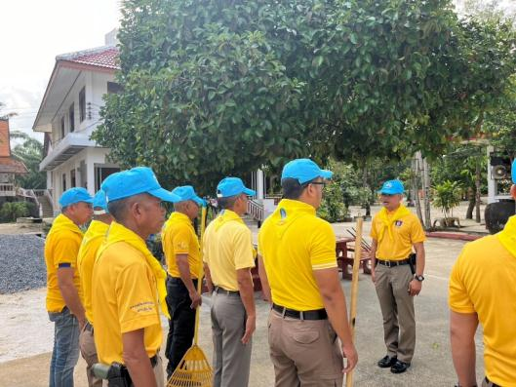
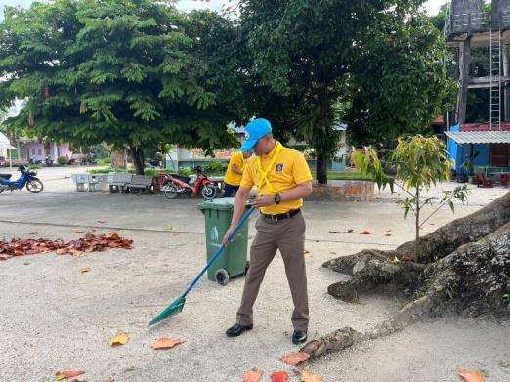

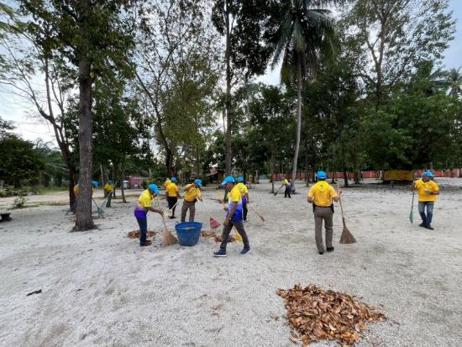
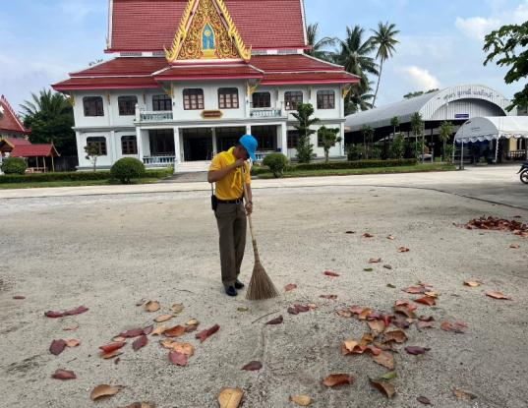

ผลการปฏิบัติกิจกรรมจิตอาสาประจำเดือนมกราคม 2567
วันที่ 30 ม.ค. 67 เวลา 14.00 น. ภายใต้การอำนวยการของ พ.ต.อ.บุญเชิญ ลิ่มประจวบพงษ์ ผกก.สภ.สิชล พ.ต.ท.บุศริน คีรีเพ็ชร รอง ผกก.ป. สภ.สิชล พ.ต.ต.เสนีย์ ชมบุญ สวป.(ชส.) สภ.สิชล โดย ข้าราชการตำรวจจิตอาสา สภ.สิชล สายตรวจตำบลฉลอง พร้อมด้วย อส.ตร. ประชาชนจิตอาสา ร่วมกิจกรรมจิตอาสาพัฒนา ทำความสะอาด ปรับปรุงภูมิทัศน์ กวาดขยะบริเวณโดยรอบวัดเบิก ต.ฉลอง เพื่อขับเคลื่อนงานจิตอาสาตามแผนการปฏิบัติงานและการขับเคลื่อนงานจิตอาสา ณ วัดเบิก ม.4 ต.ฉลอง อ.สิชล จ.นครศรีธรรมราช

